四、报名、简历投递方式
有求职意向且符合招聘资格条件人员可通过以下各单位报名二维码填写相应报名信息，并发送简历至各单位邮箱。应聘者应对自己所提供资料的真实性负责，凡弄虚作假者，取消应聘资格。注意仅填报未发送简历的视作无效报名。
序号 | 单位 | 分类 | 报名二维码 | 简历投递邮箱
1 | 丽水市中心医院 | 临床医技岗位 | 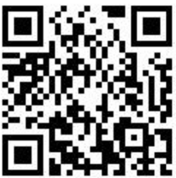 | 1686724760@qq.com
1 | 丽水市中心医院 | 护理岗位 | 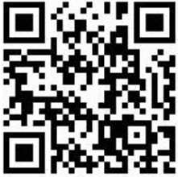 | 1686724760@qq.com
2 | 丽水市人民医院 | 硕博学历岗位 | 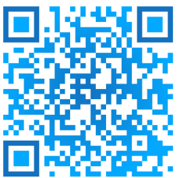 | lsyyrsc@163.com
2 | 丽水市人民医院 | 本科学历相应岗位 | 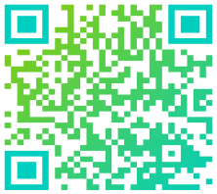 | lsyyrsc@163.com
2 | 丽水市人民医院 | 护理岗位 | 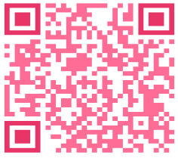 | lsyyrsc@163.com
3 | 丽水市中医院 | 所有岗位 | 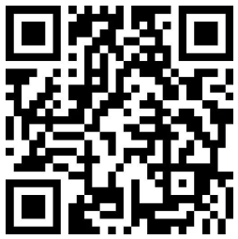 | lzyrsk@126.com
4 | 丽水市第二人民医院 | 所有岗位 | 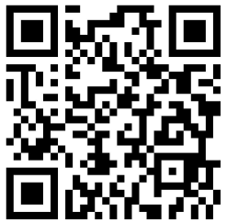 | lseyrsk@163.com
5 | 丽水市妇幼保健院 | 所有岗位 | 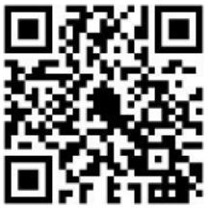 | 2397766262@qq.com

